Министерство науки и высшего образования Российской Федерации

Федеральное государственное бюджетное образовательное учреждение высшего образования

«УЛЬЯНОВСКИЙ ГОСУДАРСТВЕННЫЙ ТЕХНИЧЕСКИЙ УНИВЕРСИТЕТ»

Дисциплина: Вычислительная техника

**Лабораторная работа №4**

Выполнила: Соболева М.С., Лбд-21

Проверила: Куликова А.А.

г. Ульяновск, 2024

1. Настройка пользователя

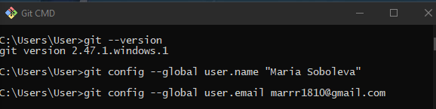

2.Создание репозитория

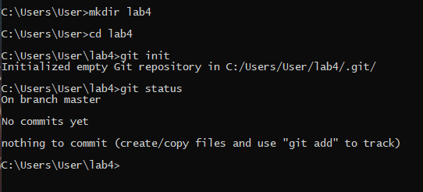

3. Создание файлов

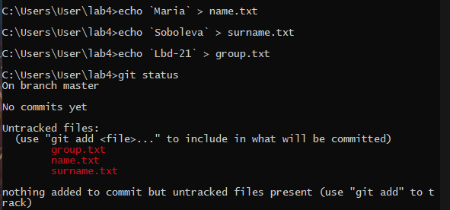

4. Добавление файлов в репозиторий

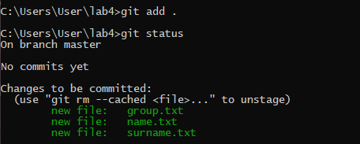

5. Фиксация изменений

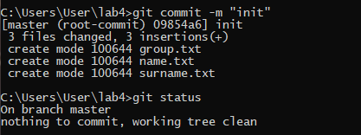

6. Подключение к удаленному репозиторию и добавление файлов

